Technická dokumentace

Příloha č. 1 výzvy k veřejné zakázce
Rozšíření krajské datové sítě CamelNET úsek Kralovice - Kožlany

- Předmětem veřejné zakázky je
Dodávka plastové infrastruktury pro optická vlákna, dle parametrů stanovených zadavatelem v tomto dokumentu, na optické trase, která propojí
  - západní konec budované cyklostezky Kralovice – Kožlany souřadnice 49.9818975N, 13.4906583E
  - východní konec budované cyklostezky Kralovice – Kožlany
souřadnice 49.9916011N, 13.5235142E

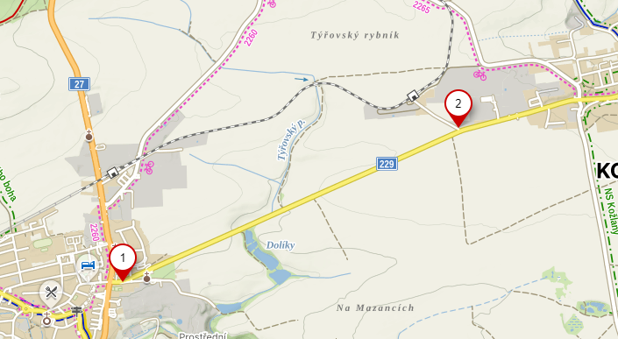

- Požadavky zadavatele na dodávku infrastruktury:
  - Infrastruktura bude dodána s parametry:
    - minimálně čtyři mikrotrubičky určené pro zafukování optických kabelů o vnitřním průměru 8mm nebo 10mm. Akceptovatelné varianty řešení:
      - tenkostěnné mikrotrubičky v HDPE trubce 32/27 nebo 40/33 nebo 50/42
      - silnostěnné mikrotrubičky ve svazku
      - silnostěnné mikrotrubičky volné v dodatečném opláštění typu kopoflex nebo obdobné
    - HDPE trubka bude v komorách a přístupných místech označená tak, aby bylo zřetelné, že se jedná o infrastrukturu CamelNET. A to potiskem trubky nebo štítkem s dlouhou životností s textem „CamelNET“.
  - Součástí dodávky bude příslušná dokumentace celé dodávané infrastruktury, která bude obsahovat:
    - geografické zaměření infrastruktury ve formátu GIS (dxf, dwg, dxn, shp apod.) se zakreslením
      - pozice komor a spojek
      - sdílená infrastruktura bude označená
      - každý úsek bude zakreslen jako jeden liniový objekt
      - v metadatech jednotlivých objektů bude jejich označení korespondující s označením v topologické mapě
    - protokol z provedené kalibrační zkoušky
  - Sdílená infrastruktura je přijatelná ve výjimečných případech, kdy povaha terénu neumožňuje striktní separaci.
    - Jedná se zejména o mostní konstrukce, zemní komory ve stísněných prostorech a podobně.
    - Přístup k takové infrastruktuře budou mít smluvní strany neomezený.
    - Zúčastněné strany budou jednat tak, aby neomezily provoz, přístup nebo další rozvoj.

